**PART A (建立Azure端資源)**

建立虛擬網路

名稱為: Azure-VNet-1

Subnet :Services 網段: 10.0.0.0/24

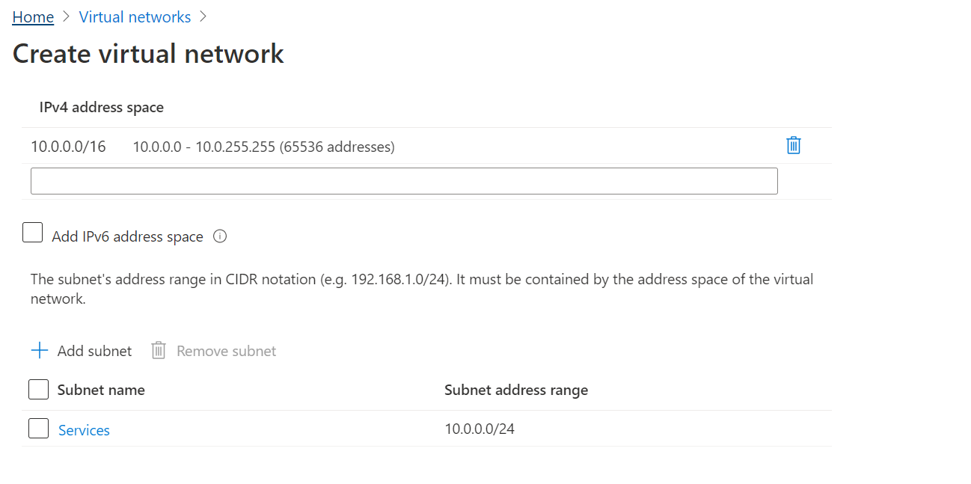

2.於Azure-VNet-1中建立subnet:**GatewaySubnet**

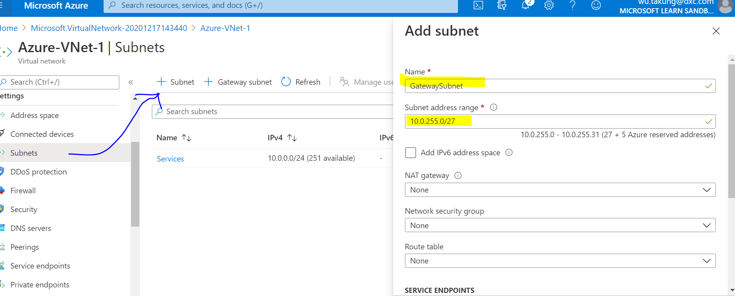

3.建立Local network gateway

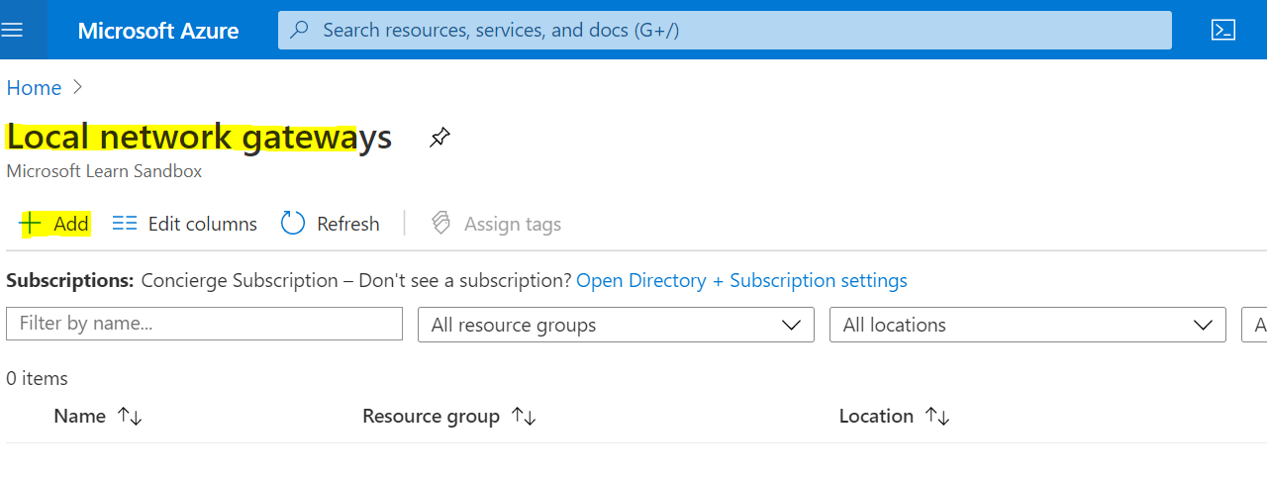

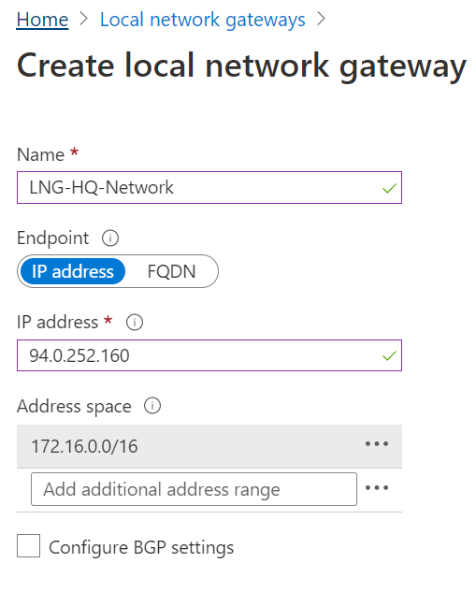

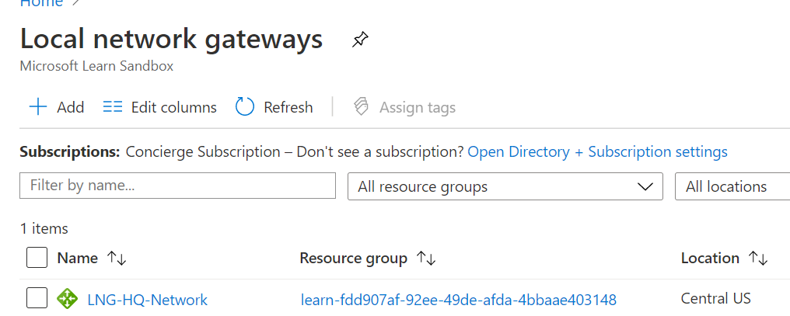

**PART B (建立On-Premise端資源)**

建立虛擬網路

名稱為: HQ-Network

Subnet :Services 網段: 10.0.0.0/24

預設Subnet

Name: Applications

IP Range: 172.16.0.0/24

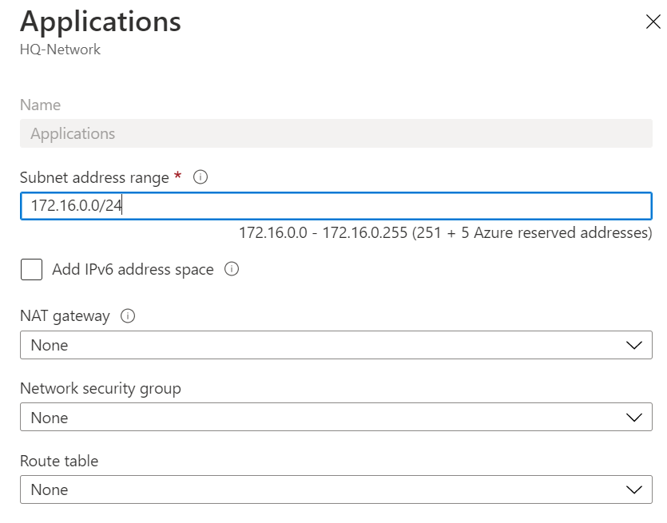

2.於HQ-Network中建立subnet:**GatewaySubnet**

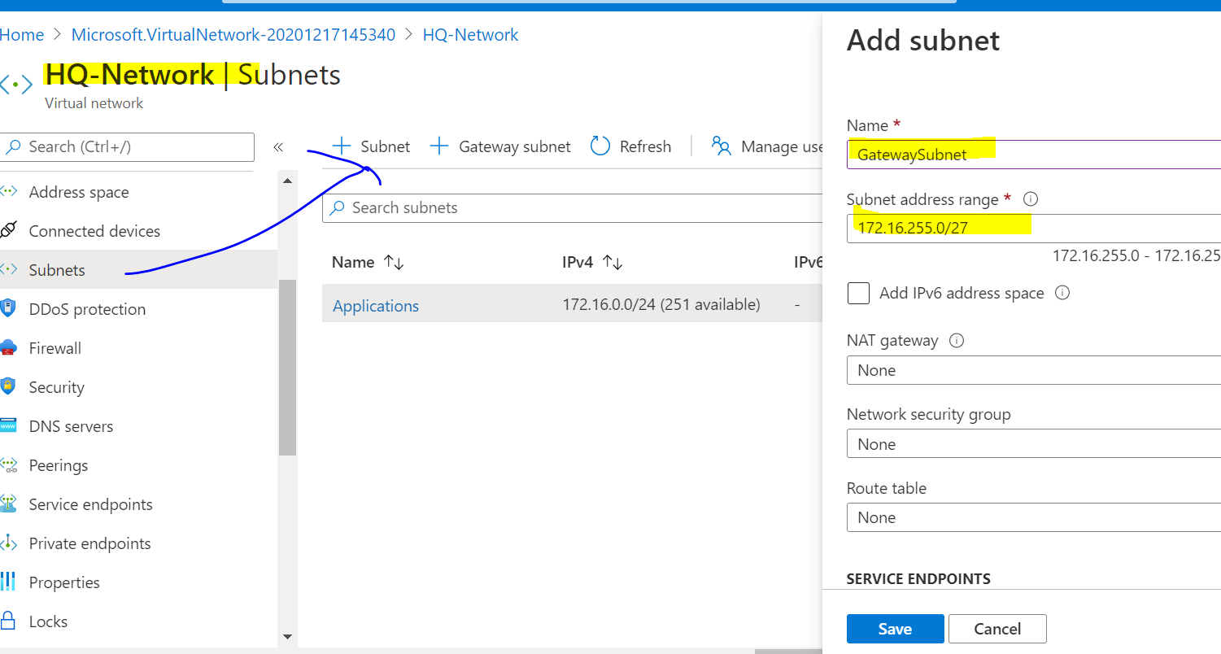

3.建立Local network gateway

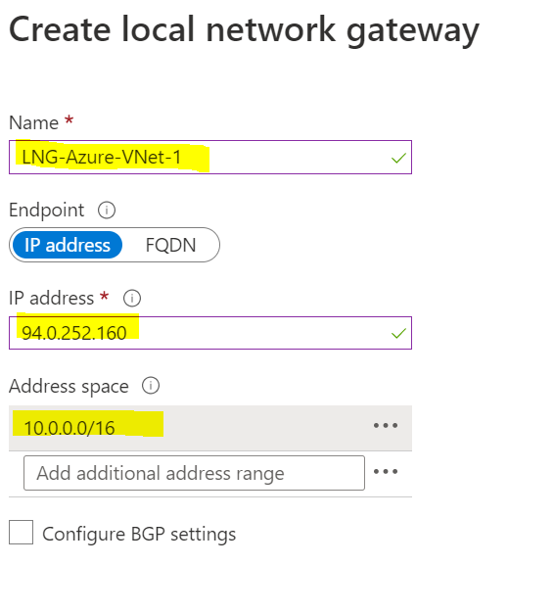

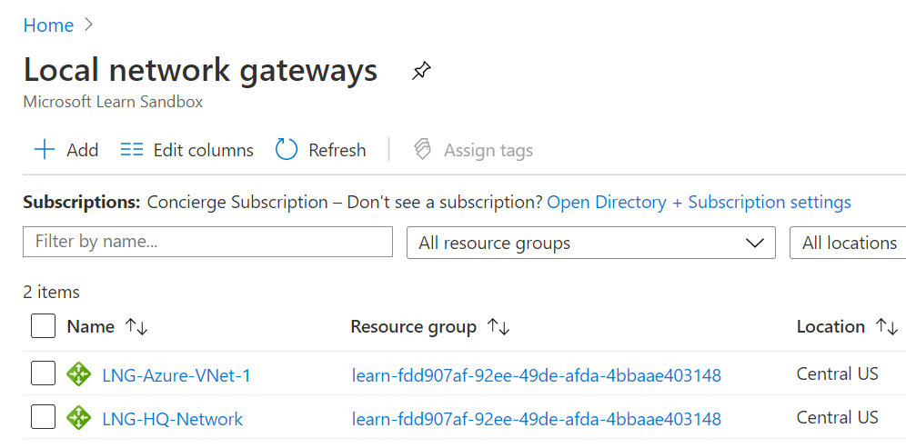

**PART C (建立Azure端VPN閘道)**

建立 **PIP-VNG-Azure-VNet-1** 公用 IP 位址

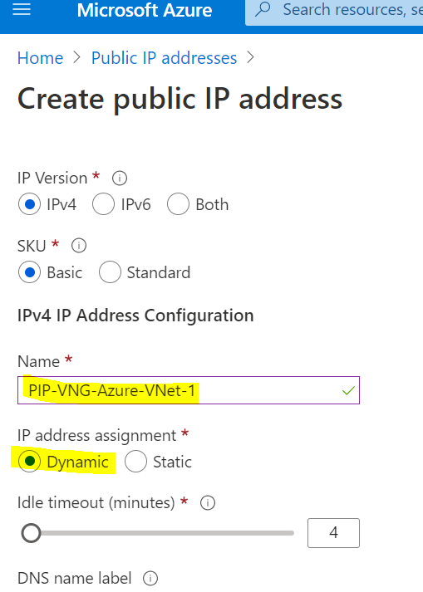

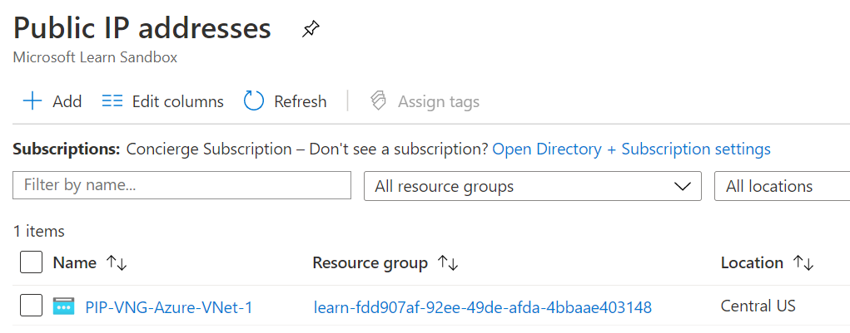

建立 **VNG-Azure-VNet-1** 虛擬網路閘道

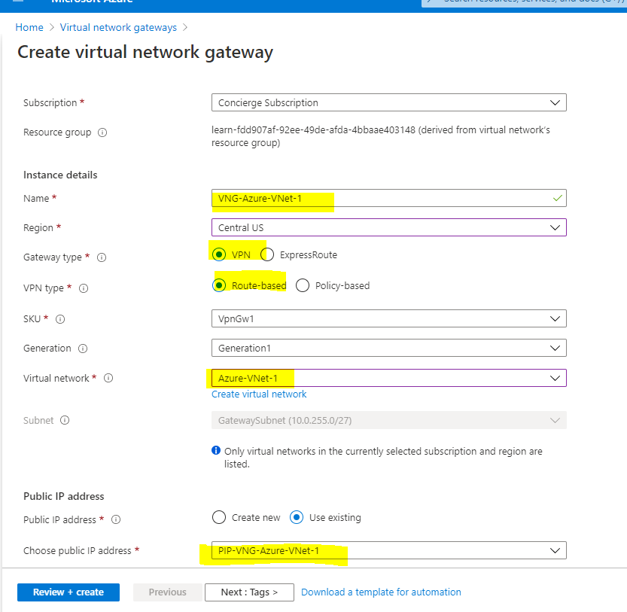

**PART D (建立On-Premise端VPN閘道)**

建立  **PIP-VNG-HQ-Network** 公用 IP 位址

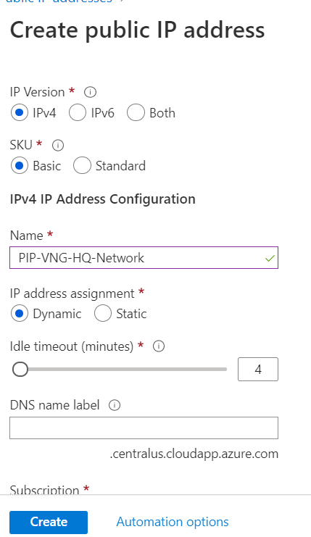

建立 **VNG-HQ-Network** 虛擬網路閘道

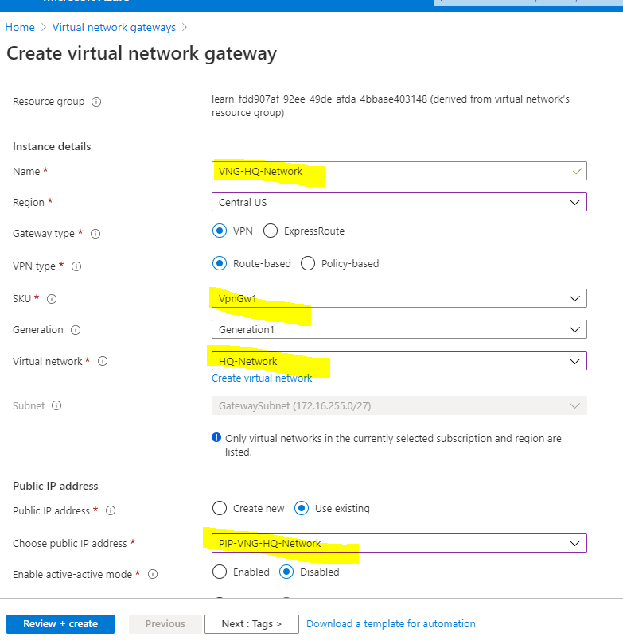

**PART E(更新區域網路閘道**LNG-Azure-VNet-1 **IP)**

更新Local network gateway(LNG-Azure-VNet-1) IP位置

查詢 VPN Gateway public IP for (VNG-Azure-VNet-1)

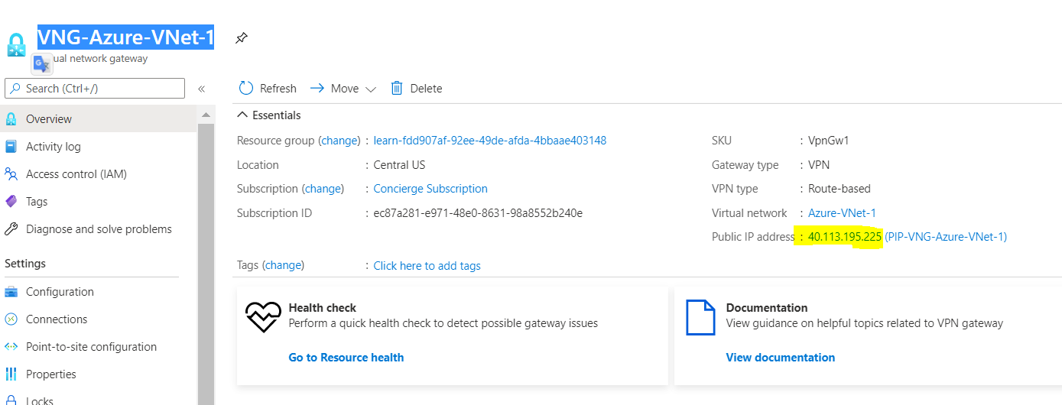

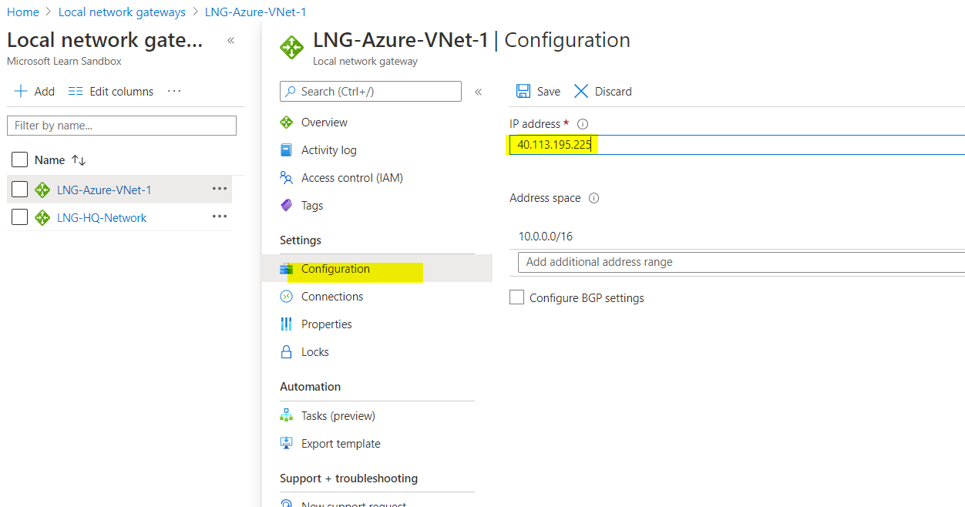

**PART F(更新區域網路閘道LNG-HQ-Network IP)**

更新Local network gateway(LNG-HQ-Network) IP位置

查詢 VPN Gateway public IP for (VNG-HQ-Network)

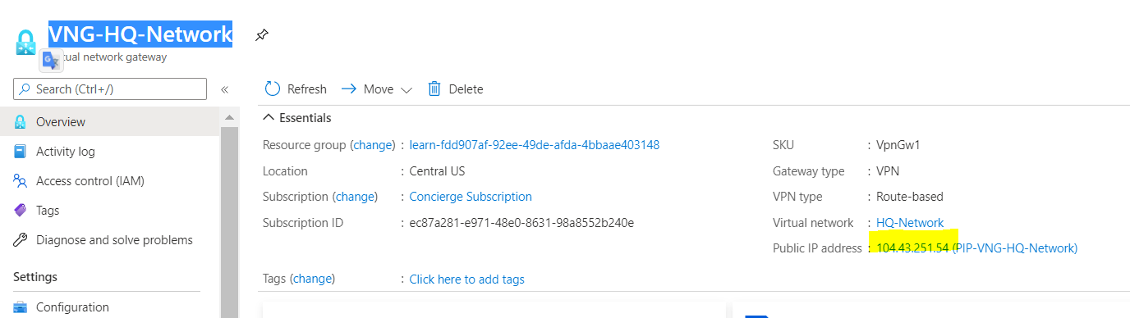

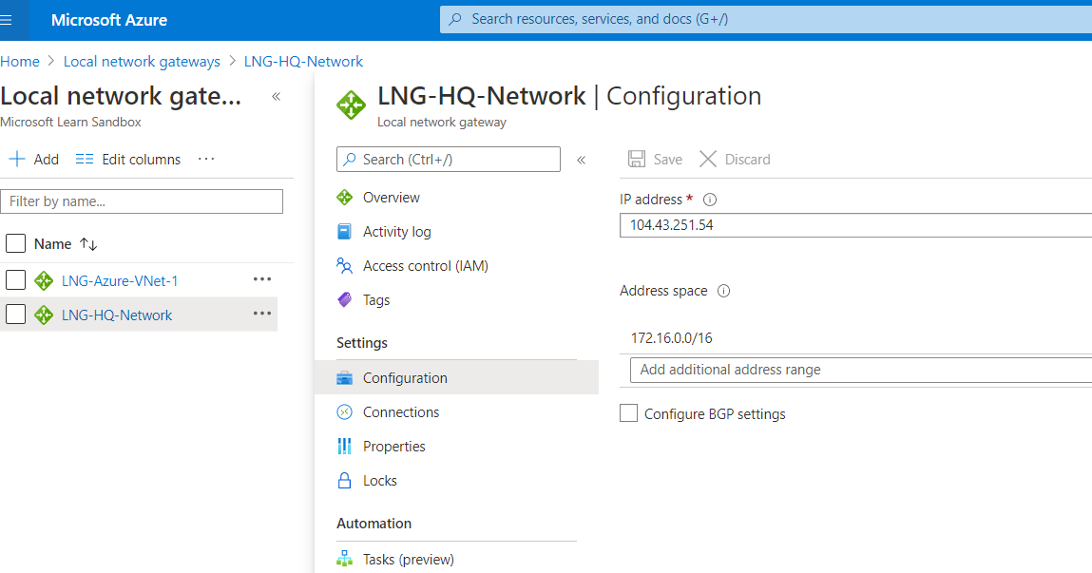

**PART G(建立連線)**

Azure-VNet-1到HQ-Network

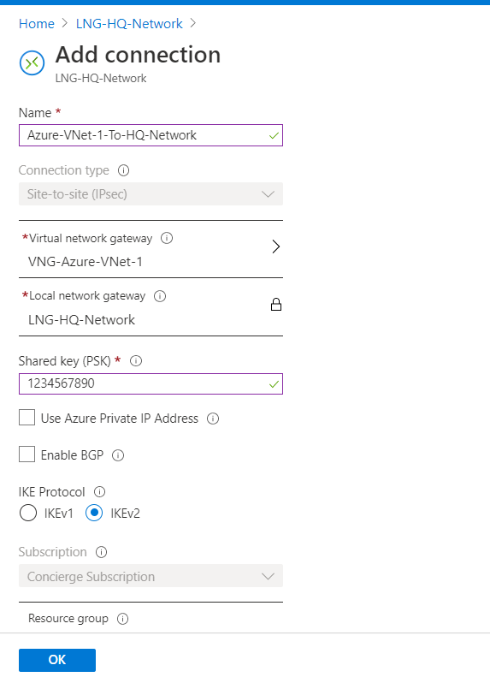

HQ-Network到Azure-VNet-1

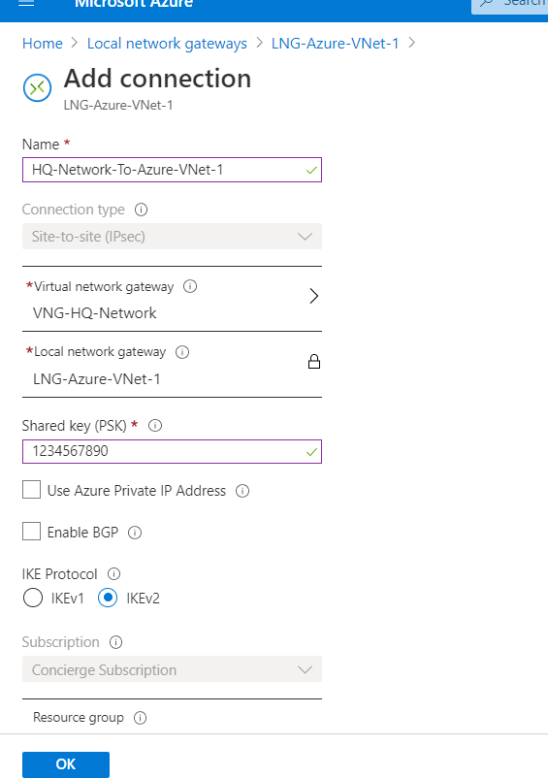

**PART H(確認連線狀態)**

